Propun sa postam aici rezolvari la subiectele pe care le gasim / le-am gasit.
// TODO: rezolvari

https://drive.google.com/file/d/0B_IrjBH5rVDYczZyWHcyY0JaS28/edit?usp=sharing
^ curs complet ( sa dati cu ctrl-f prin el ) (nu merge)
curs complet seria CC (diferit de cel de mai sus)

Pot sa sterg tot?
NU

Picam toti.-> Sa speram

LEBAR

Teorie:
SIMD vs MIMD
9) Clasificarea Flynn a sistemelor de calcul
--Taxonomia lui Flynn
• Impartirea sistemelor de calcul in functie de:
– Fluxul de Instructiuni – secventa de instructiuni executate de procesor
– Fluxul de Date – secventa de operanzi manipulata de procesor
• Bazate pe acest criteriu se desprind:
• I – SISD = Single Instruction Single Data Stream (structura
Von Neumann)
• II – SIMD = Single Instruction Multiple Data Stream
• III – MISD = Multiple Instruction Single Data Stream
• IV – MIMD = Multiple Instruction Multiple Data Stream
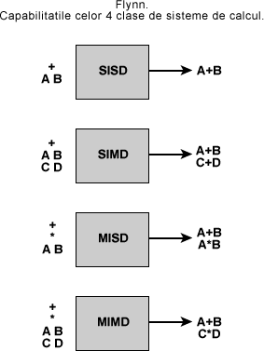
1) Implementarea salturilor conditionate in SIMD si MIMD - comparatie
La MIMD e ca si cum ai rula mai multe thread-uri. Ideea e ca fiecare core are propriul program counter, flag-uri, etc. (o parte de registre proprii) asa ca salturi se petrec ca si cum ar fi un procesor separat fiecare core.

La SIMD, ai o inst, de genu' cum erau spu_add(), numai ca atunci cand "faci if" se activeaza un flag daca conditia a fost sau nu adevarat pt fiecare data. De exemplu poate exista inst m = spu_greater_or_equal(v, 0). Ei in urma executarii in m o sa existe pentru fiecare element din v, rezultatul operatiei, adica pt fiecare element, in m o sa fie o valoare diferita de zero pentru true, si 0 pentru false. Acum poti sa folosesti alta instructiune SIMD care il primeste pe m si executa ceva pe un core sau nu, daca elem specific din m e diferit de 0.

Modelul abstractizat la curs, e ca lebarul in ploaie niste flag-uri intr-un registru, si fiecare core primeste bit-ul sau, in loc de bytes intregi de date

CatalinV

Bonus: CLSS A, i; CEQL A, i; CMP i; LDMSK i; STMSK i;

8) Comparatia generala intre SIMD si MIMD
SIMD e de obicei mai ieftin (+ less hardware )
MIMD e mai flexibil, se preteaza la o clasa mai larga de probleme
SIMD nu merge bine pe cod cu multe branchuri
(ziceti si de definitie)

11) Reprezentarea datelor pe SIMD si MIMD
MIMD -> memorii separate , UMA, NUMA,<CC-NUMA>, COMA
SIMD -> memorie comuna, procesare batch, < bus larg >

79) Comparatie SIMD si MIMD dpdv al structurii si organizarii datelor ( nu garantez ca imi amintesc bine)
-- ca 11

28.Organizarea datelor in SIMD + Realizarea inmultirii unei matrici cu ea insasi
Organizarea datelor SIMD: cand consideram matricea ca fiind pe linii/coloane. Limbajele de programare care folosesc reprezentarea pe linii sunt C/C++, Java. Limbajele care folosesc reprezentarea pe coloane sunt: Fortran, Matlab (TODO: de completat daca mai gasesc altele)
Realizarea inmultirii unei matrici cu ea insasi : pseudocod instr simd

40. Comparatie SIMD MIMD la algoritmi
aici merge ex din curs cu inmultirea matricilor.. nimic fancy
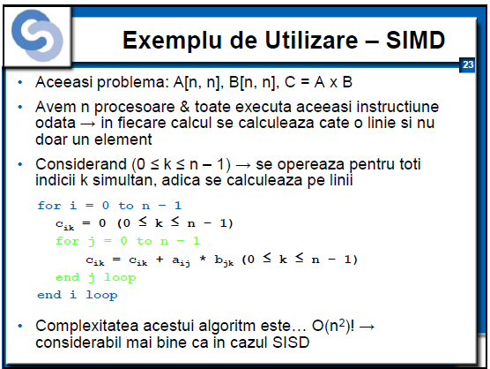
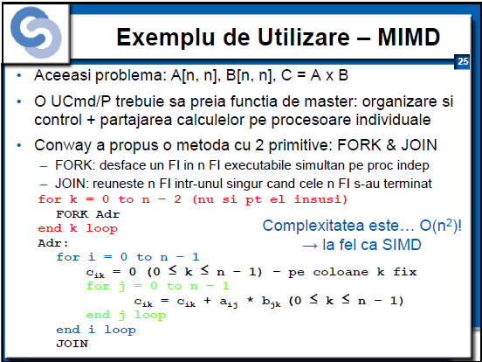

Sa se scrie program SIMD si MIMD
47. program impartire vectori SIMD + MIMD, comparatii intre ele
52. Comparatie SIMD vs SISD pe exemplu de cod.
Inmultirea a doua matrice: O(N^3) -> SISD vs O(n^2) -> SIMD

66) MIMD, Exemplu pe progr cu dependinte de date
Aflarea diametrului unui graf.
Calculul mediei aritmetice a elementelor unui vector.
78) Adunarea elementelor a doi vectori in SIMD si MIMD (cod + cum retii datele)
6) Sa se scrie programul SIMD si MIMD care aduna 2 vectori (pe elemente). Sa se analizeze performantele. Specificati organizarea datelor
20)Adunare elemente dintr-o matrice cod SIMD MIMD plus organizarea datelor si concluzii
12) Sa se scrie programul ce determina produsul elementelor unei matrice pe SIMD si MIMD. Sa se analizeze performanta. Reprezentarea datelor.

PMS + primitive
2) Structura PMS
Ceva general despre primitive + (una dintre scheme)

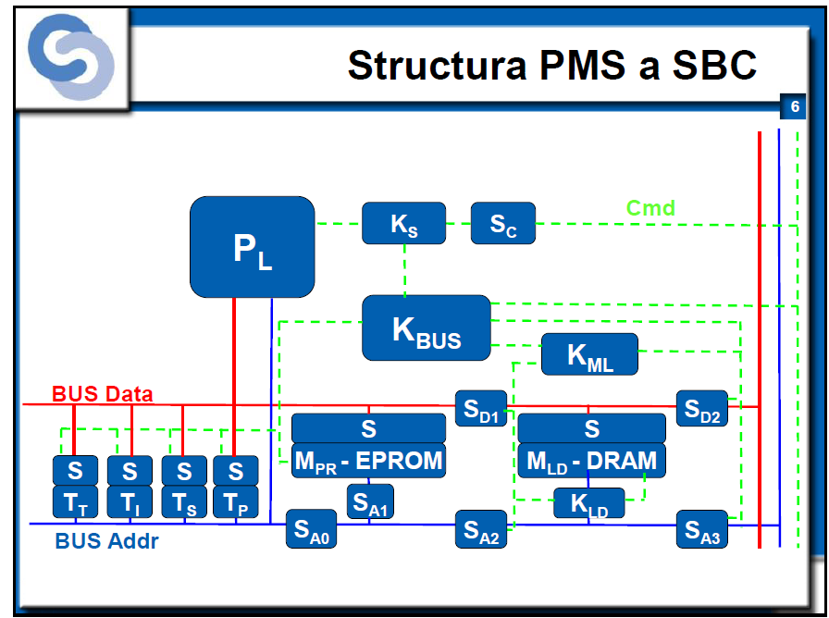

F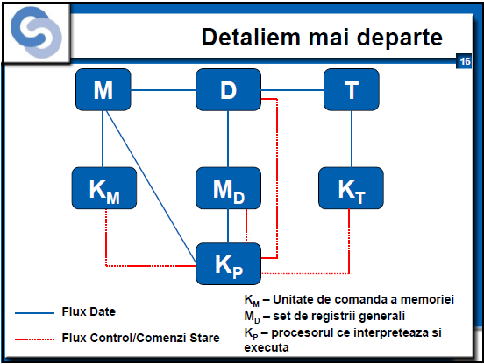interco

077) Descrieti in metoda PMS resursele de la laborator.
--- vezi 25 (dedesub), ca singurele resurse din laborator sunt calculatoarele
25) Descrie calculatorul tau folosind primitive PMS
-- cacat si smegma
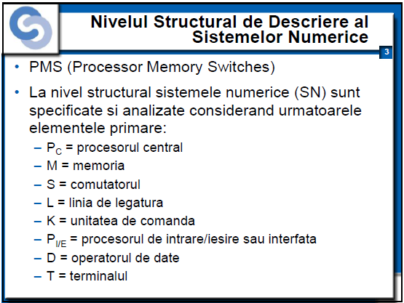

27. Nivelul structural de organizare a sistemelor numerice. Exemplu de modelare PMS a unui sistem multiprocesor.
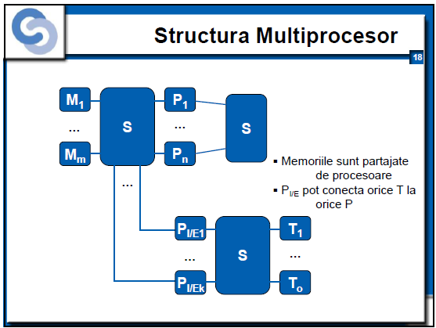

15) Exemplificati primitivele P si M de pe calculatorul propriu
--- [presupun] P = CPU si M = Cache + RAM + HDD?
de retinut ca RAM-ul e memorie principala, though
Comutatoare (Switch) - permutari
13) Comparatie RC Cross Bar si RC Delta
--- CB are mai multe basic switch-uri decat Delta, dar scaleaza mai bine dpdv al request-urilor servite cu succes, la numar mare de procesoare (e un grafic in pdf-ul 12)
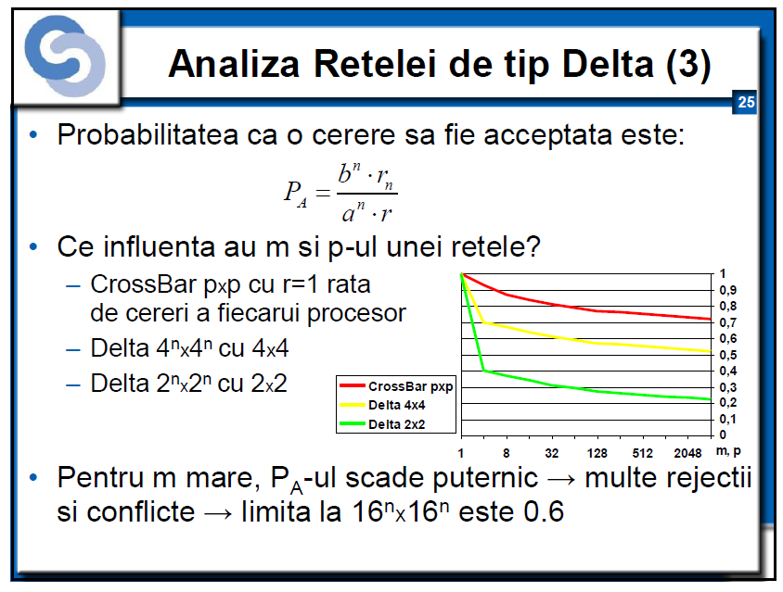
16) Comparatie intre intercalare perfecta si butterfly
21)Comparatie intercalare perfecta si permutarea de baza

34. Comparatie Base Line Permutation - Bit Reversal Permutation
bit reversal -> a3 a2 a1 a0 → a0 a1 a2 a3 ( reverse de la ai la aj ( caz pentru 3 si 0 ))
BLP -> a3 a2 a1 a0 → a0 a3 a2 a1 ( muta ai la sfarsit ( cazul simplu pentru i = 0 ))

43. Comparatie permutare baza, permutare perfecta
38. Subiect cu permutari (parca era descrierea permutarilor de tip perfect shuffle)
68. comparatie intre permutarea de baza si perfect shuffle
63. Permutarea Butterfly

--- a3 a2 a1 a0 -> a0 a2 a1 a3
se aleg a0 si an-1 si se interschimba
//diferit de bit reversal permutation :)

3) Retea de comutare de tip interclasare perfecta
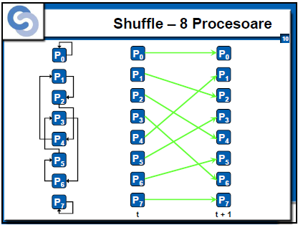
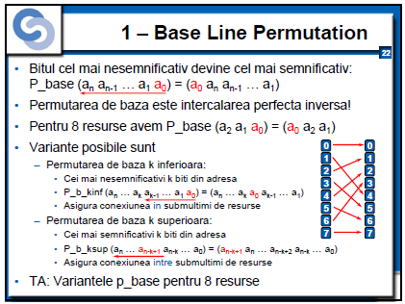
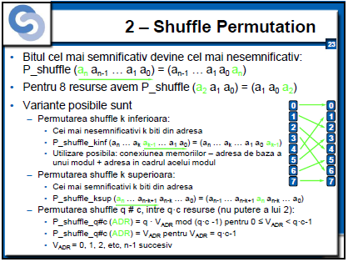

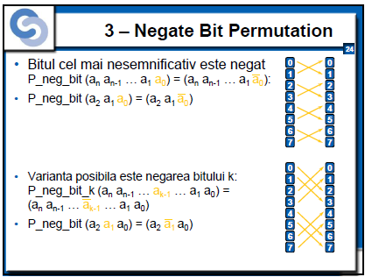
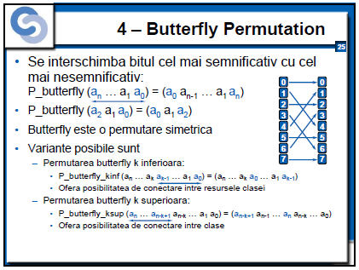
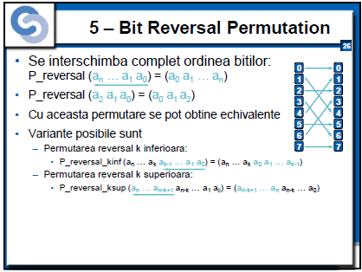
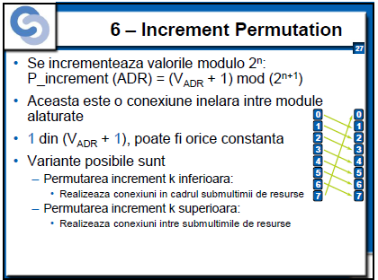

72) Comutatoare in cuplarea memorie procesor
simplex, duplex, dual duplex, cross-bar-switch, trunchi K

4) Comutator de trunchi K ierarhic si neierarhic
Comutator de tip k -> MAXIM k conexiuni, e mai simplu de implementat dar e posibil sa nu se paralelizeze pe toata lumea
ierarhic -> conexiuni diferite ( ex: procesor cu memorie )
neierarhic -> conecteaza acelasi chestii ( PP, MM, etc )
Bonus: faceti desenele :)
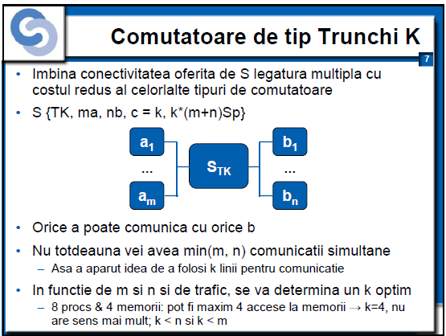
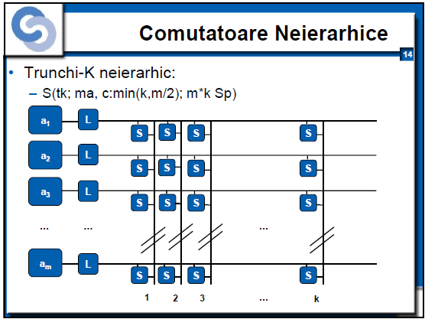

41. Probabilitatea ca o cerere sa fie acceptata la un comutator CB (formula)
--- fuck :(((. much fuck. so formula. WOW
read 214 - 216 din PDFul merged :)
read ca read, dar ce write?

7. Sa se proiecteze o Retea de Comutare de tip Delta intre P procesoare si M module de memorie.
a) 4P x 9M
- tot 2 nivele: ia la lebar
b) 16P x 9M -> exemplu dat
c) 16P x 16M, default i , memory i
- 4 nivele de cate 2? sau
- 2 nivele de cate 4
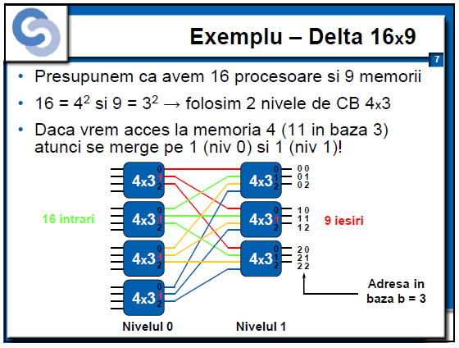
d) 8P x 8M
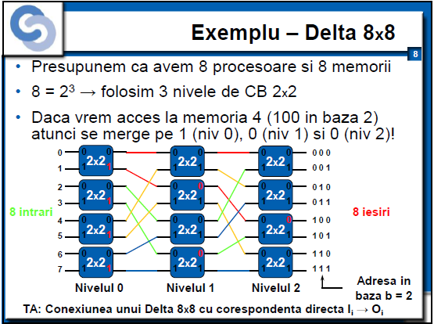

51. Comutator legatura multipla (CrossBar) ierarhic
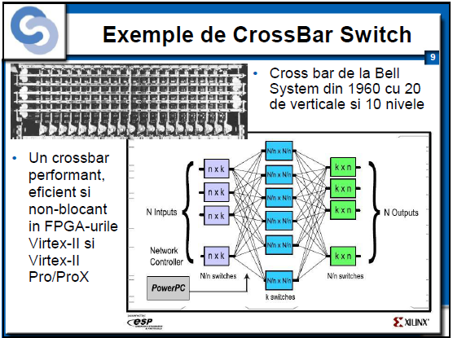

Clusters

Un cluster e un lebar mai gros.

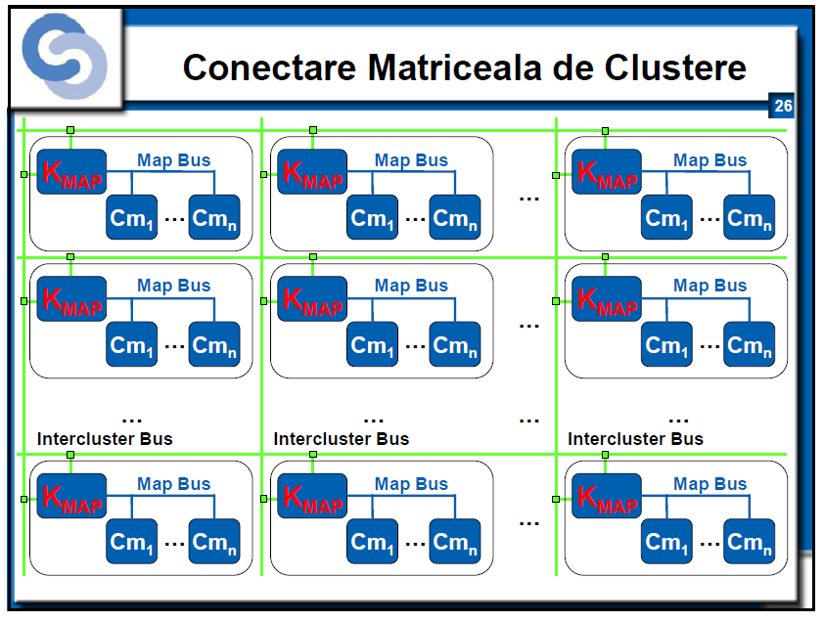
Kmap gestioneaza magistrala Map Bus si *magistralele verzi*
-- accesul pe magistrala verde e exclusiv, nu pot sa fie doua mesaje in acelasi timp
(?) citez din curs: “Sursa de bottleneck intr-un cluster este Map Bus ↔ posibila doar o singura tranzactie la un moment dat” + “KMAP asigura: Controlul in cadrul unui cluster – prin excluderea mutuala a accesului la MapBus (arbitrare intre Cm-urile din acelasi cluster)”
Inteleg ca accesul exclusiv este pe Map Bus, si nu pe Intercluster Bus, altfel ar fi chiar a pain in the ass xD
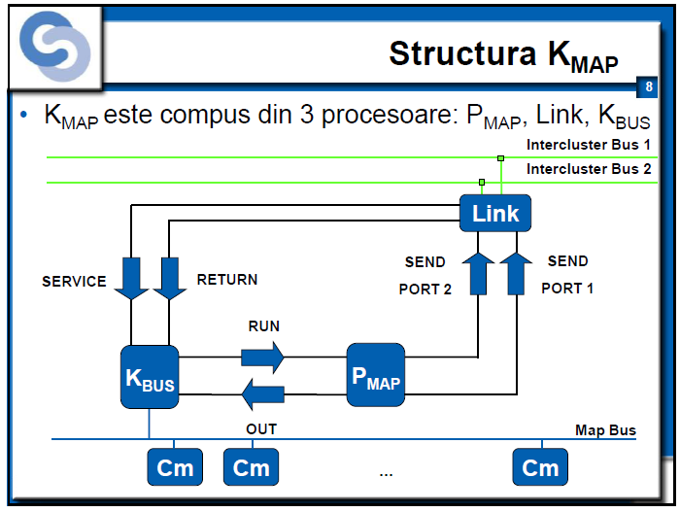
•KBUS: unitate de comanda a Map Bus si va controla toate tranzactiile de pe aceasta magistrala
•PMAP: procesor de mapare care face toate translatarile de adresa (maxim 8 procese simultan)
•Link: este cel care gestioneaza si supravegheaza transmiterea mesajelor intercluster (send/recv)

Cm - nod intern de cluster (Computer module)

75) Schema logica Kml
10) Organigrama KML de la SBC-uri.
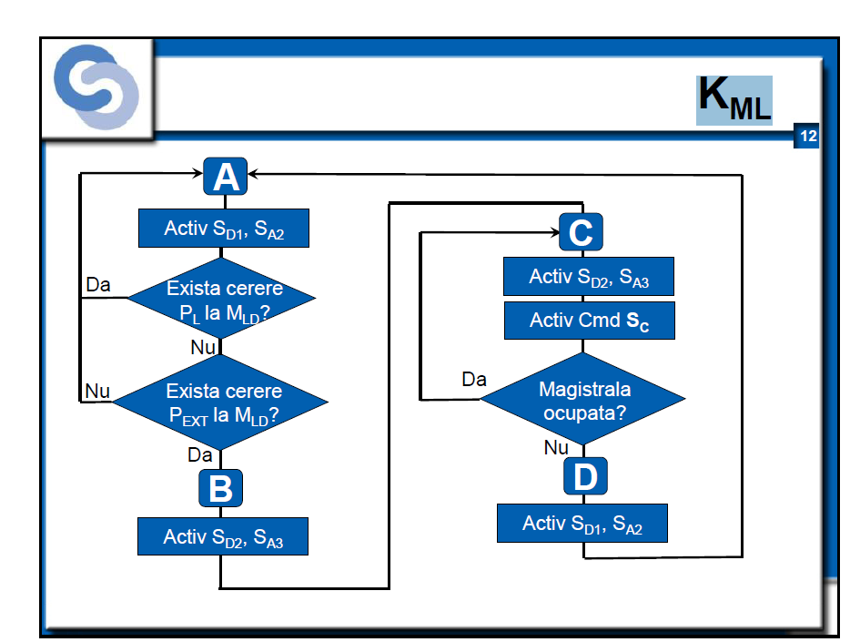

46. Organigrama Kbus
hop, sari peste astea
59. Descrierea schemei logice Kbus
29. Logica si arhitectura Kbus(SBC)
22)Diagrama KBUS
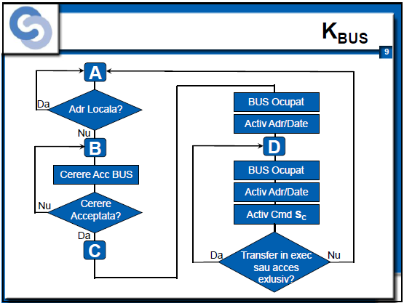

Cache
30. Care sunt cele 4 elemente de care trebuie tinut cont cand se realizeaza designul unui cache.
block placement, block identification, block replacement, write strategy

71) optimizari programe (trebuia vb de cache)
Row major vs Column major
36. Cum se masoara dimensiunea liniei unui cache? Exemplu de program si grafic.
--- Se face cu un vector la care crestem pasul pana cand performanta nu se mai degradeaza => --- => pasul == lungimea liniei de cache

61. Determinarea dimensiunii cache-ului
exploatam scaderea performantei la cache miss-uri
pentru linii : iteram prin vector marind stride-ul mereu, la un moment dat performanta scade f mult pentru ca ‘sarim’ din dimensiunea cache line si fortacem un cache miss la fiecare apel
pentru tot cache-ul : iteram de mai multe ori cu strideul de CACHE_LINE_SIZE, incrementand dimensiunea vectorului ce il tinem in cache. La un moment dat incepem sa facem trashing si stim ca am depasit dimensiunea cacheului

48. Block placement in cache.
direct, set asociativ ( 2, 4, 8, etc ), complet asociativ
60. Block replacement
Random - cel mai simplu, surprinzator de eficient
LRU - greu de implementat
FIFO - usor de implementat

Others

31. De ce nu se poate realiza un procesor de 10TFlops(minim 3 motive) ?
--- a) viteza memoriei e cu 10^20 mai mica decat ar trebui
--- b) pentru a permite dateleor sa ajunga avem nevoie de fiecare cuvant de memorie sa ocupe 3.7 Angstrom^3 ( ~ dim unei molecule mici )
--- c) no quantum yet

50. Arhitectura procesorului PMAP.

54. Mituri despre Cell BE.
--- nu stie double precision => fals, dar e semnificativ mai lent decat SP
--- se comporta ca un FPU

56. Tipuri de paralelizare la sistemele cu prelucrare paralela.
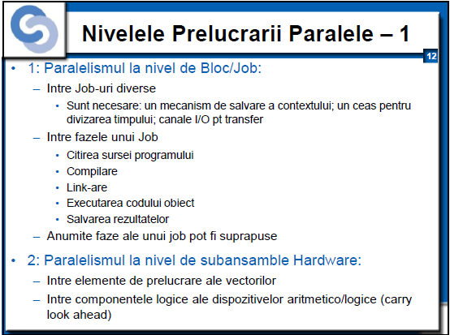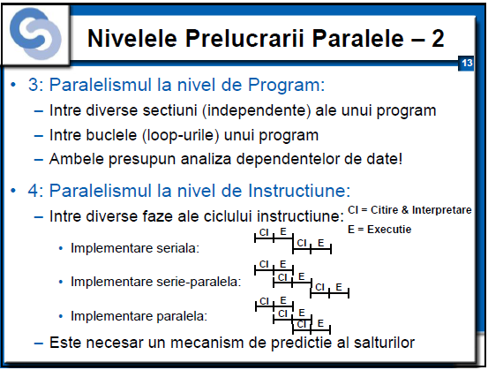

57. Structuri SN. P i/e structura
100. Nivelul structural de organizare a sist numerice
- Sisteme Matriceale (Processor Array):
  - Unitatea de baza a informatiei este vectorul
  - Dispun de instructiuni similare SC Von Neumann – operatiile asupra vectorilor sunt efectuate in aceeasi instructiune
- Sisteme Multiprocesor (Multiprocessor Systems):
  - Formate din N unitati de prelucrare interconectate printr-o retea de comutare (Strans/Slab cuplata)
  - Sistemele lucreaza independent la realizarea aceluiasi Job
- Sisteme Pipeline:
  - Dispun de mai multe unitati de prelucrare asezate in banda de asamblare (RISC):
  - Fiecare UC executa o prelucrare specifica si transfera rezultatul subansamblului adiacent

62. Comunicatia Kbus â Pmap

67) Cell BE bariere si solutii.
Memory Wall,
-more slower threads
-asynchronous loads
Efficiency Wall ,
-more slower threads
-specialized functions
Power Wall
-reduce transistor power
-reduce switching function

69) Memorii distribuite
70) comunicare in cadrul unui cluster

Top 500

MA DOARE LA LEBAR
18) Sa se aleaga un calculator din TOP 500 si sa vorbim despre el.
-- http://www.top500.org/system/177975
33. Caracteristicile arhitecturale pentru arhitectura cea mai des intalnita in top 500
-- cluster
65. Cel mai utilizat SO din top500
--- Linux
37. Arhitectura unui calculator din top 500 (arhitectura, numar procesoare, so, ...)
-- https://www.olcf.ornl.gov/wp-content/themes/olcf/titan/images/titan-infographic.png + Cray Linux
53. Cel mai popular mod de conectare in top500. Cel mai popular SO. Cea mai populara arhitectura.
-- InfiniBand, Linux, Cluster

Benchmark
64. Benchmark-uri pentru sisteme seriale
SPEC, TPC, BAPCo, SANDRA
--- cursul de benchmarking, slide-urile 7 si 8
32. Caracteristici HPC Challenge Benchmark.
--- compara sistemele in mai mult de o categorie
55. Benchmark-uri, probleme si rezolvari legate de acestea (ceva de genu). (nu trebuia sa zici de HPCC si LINPACK)
73) Pe ce nivele se face benchmark la HPC. De ce e bine ca sunt mai multe metrici?
el
Probleme:
Problema clasica anul trecut:
Ai N bile punctiforme pentru care ti se dau :
x
y coordinate initiale (coordonatele extremitatii initiala a
segmentului pe care se deplaseaza bila)
v viteza de deplasare
x_ext
y_ext coordonateme extremitatii finale a segmentului pe care se
deplaseaza bila
Daca doua bile se ciocnesc atunci dispar din sistem.
Se cere sa se afiseze coordonatele la care o bila dispare din system
(daca s-a ciocnit cu a olta bila) sau coordonatele extremitatii finale
pentru bilele care au ajuns in extremitati in perioada T de timp
(data).
a) utilizand instr SIMD calculate distanta parcursa de fiecare bila
(se dadea formula distantei dintre 2 pct)
b) sa se modeleze sistemul cu threaduri (pthreads/python threads)
c) sa se modeleze sistemul in Cell

din ce inteleg, trebuie sa se verifice daca 2 cate 2 segmentele se intersecteaza
daca 2 segmente se intersecteaza trebuie sa determinam la ce distanta
apoi sa vedem daca distanta respectiva este suficient de aproape sa fie ajunsa la timp de ambele bile (portiunea de segment e parcursa cu viteza v in timp <= T)
in caz, afirmativ, retinem coordonatele coliziunii

